Инструкция по регистрации, подаче проекта на портале
«Команда развития Камчатского края»

- Нажать на кнопку выше ссылки на данную инструкцию
либо:
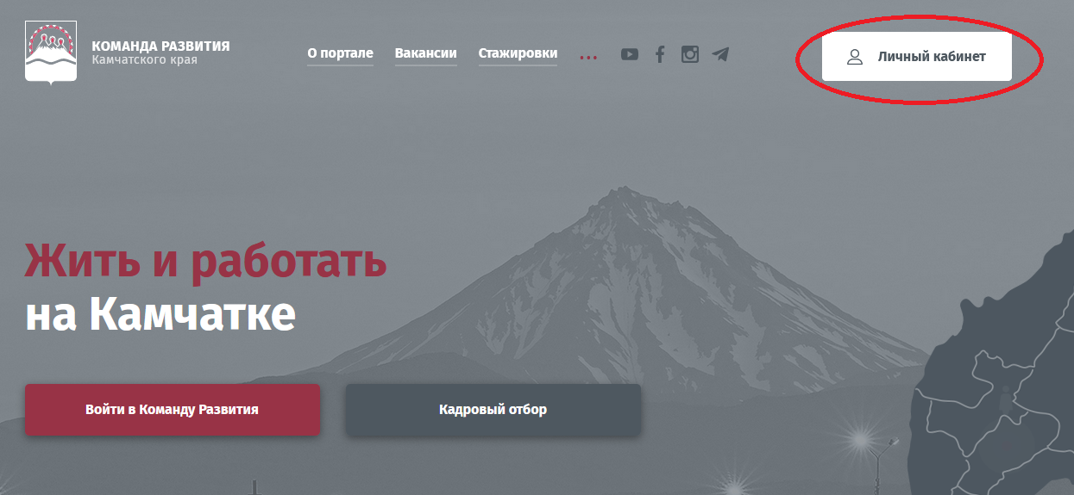
- Зайти на сайт портала https://hr.kamgov.ru/ Нажать кнопку «личный кабинет»
- Пройти авторизацию ЕСИА
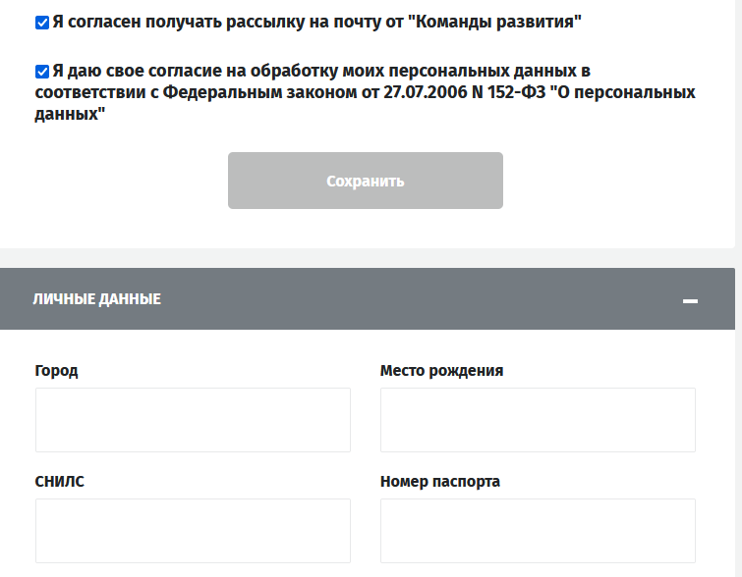
- Проверить заполнение полей «город», «место рождения», «снилс», «номер паспорта» в разделе «личные данные»

- Указать текущее место работы
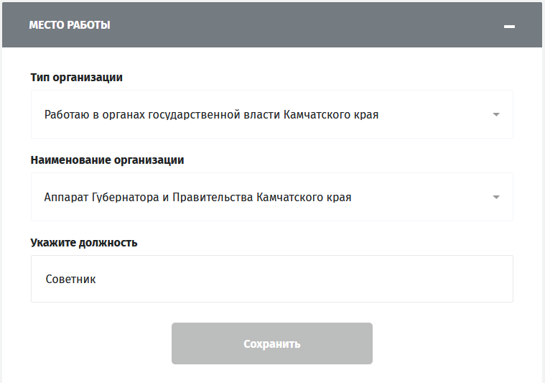
- Нажать кнопку «добавить резюме». Указать наименование резюме, выбрать шаблон «общее резюме», нажать кнопку «создать резюме».
При заполнении резюме можно прерываться. Внесенная информация сохраняется автоматически при переходе к следующему разделу.
Резюме должно быть заполнено на 100 %
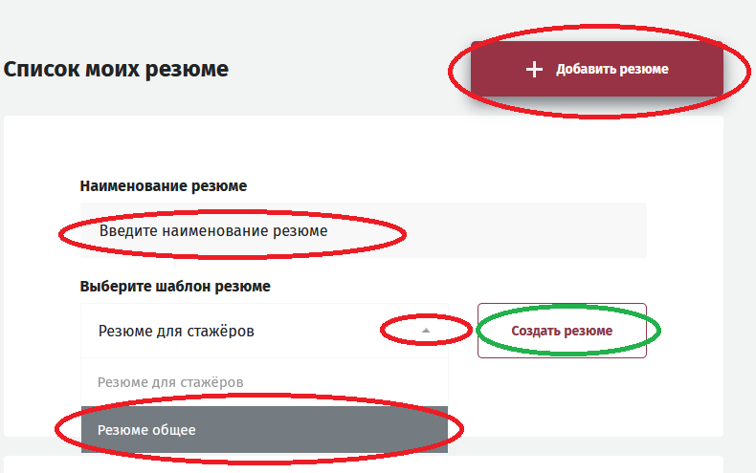
- В личном кабинете открыть вкладку «мои проекты/решения»
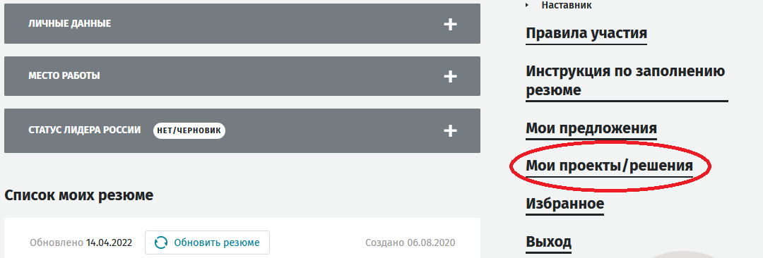
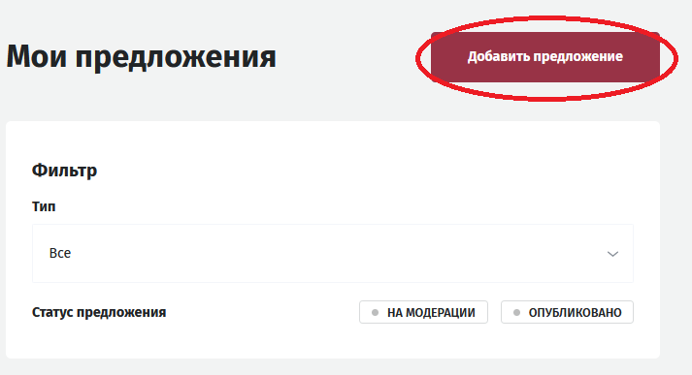
- Нажать кнопку «добавить предложение»

- Заполнить поля, прикрепить презентацию, нажать «Отправить предложение»

